**网上学位证书验证流程及《承诺书》下载**

各学员：

自2017年起，我校将改革并简化同等学力申请硕士学位人员的学位证书验证办法，对于2008年9月1日之后获得学位证书的同等学力学员，其学位的证书验证将改由学院及学员本人在中国学位与研究生教育信息网上自行核验。具体要求和步骤如下：

1、适用于学位证书网上验证的学员范围——2008年9月1日之后获得学位证书的同等学力学员；

2、学员本人登录中国学位与研究生教育信息网“学位证书查询系统”进行证书查询，并打印《学位证书查询结果》；

3、学员向学院提交《学位证书查询结果》和本人签字的《承诺书》；

本验证方法自2017年1月1日起实施，请各学员知悉学位证书新的验证方式，以确保《考试资格卡》的顺利办理。

各学员在办理申请学位各项手续时，发现弄虚做假行为，将直接取消资格，后果自负。

附1：网上学位证书验证流程

附2：承诺书模板

附1：

**网上学位证书验证流程**

**一．登录中国学位与研究生教育信息网“学位证书查询系统”。网址：**[**http://www.chinadegrees.com.cn/**](http://www.chinadegrees.com.cn/)

1、查询须知

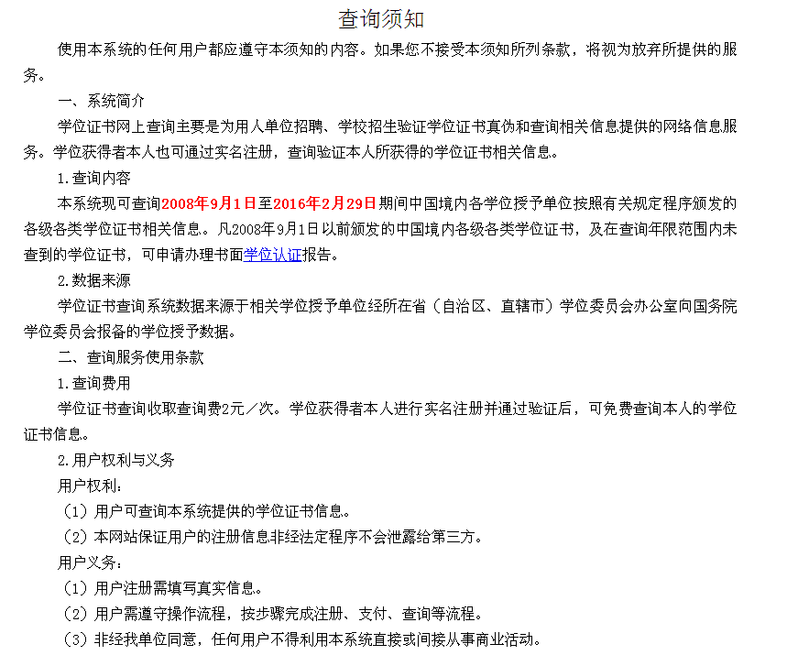

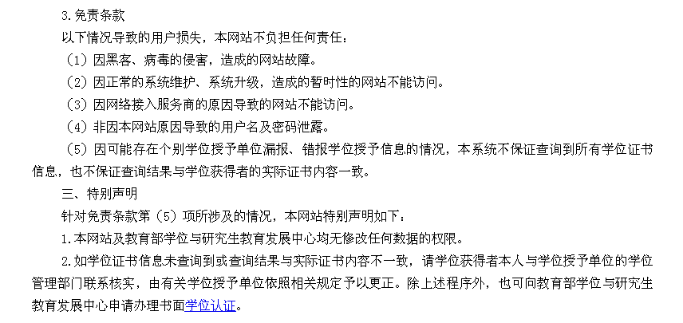

2、学位证书验证流程

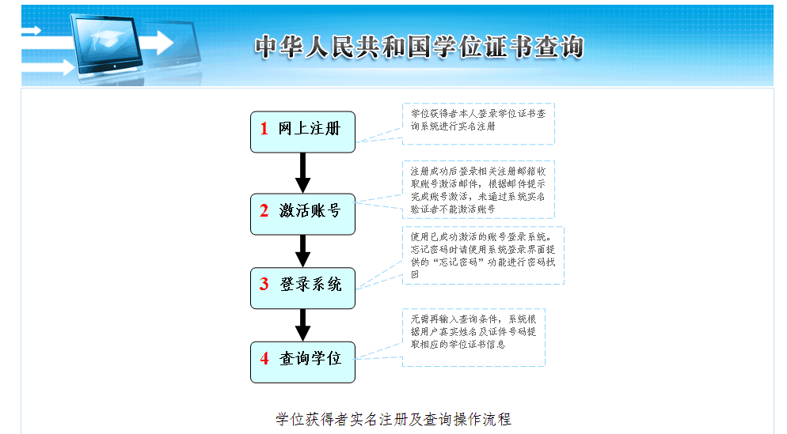

**二．网上注册**

1、在“学位获得者查询”一栏点击注册。

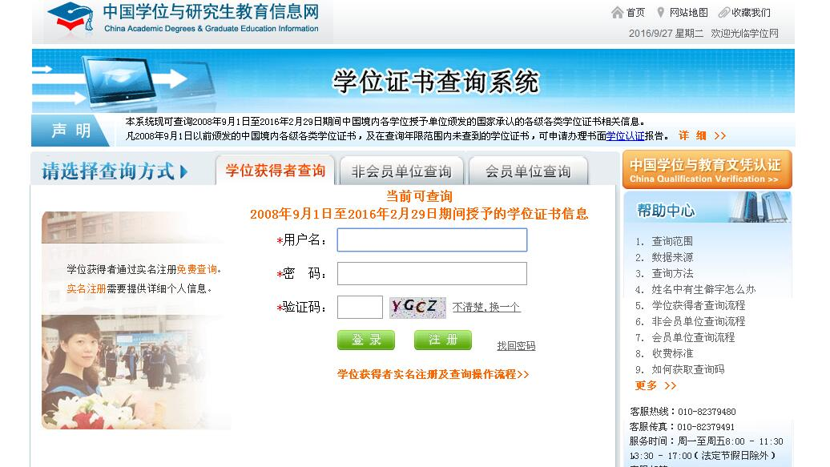

2、阅读实名注册条款

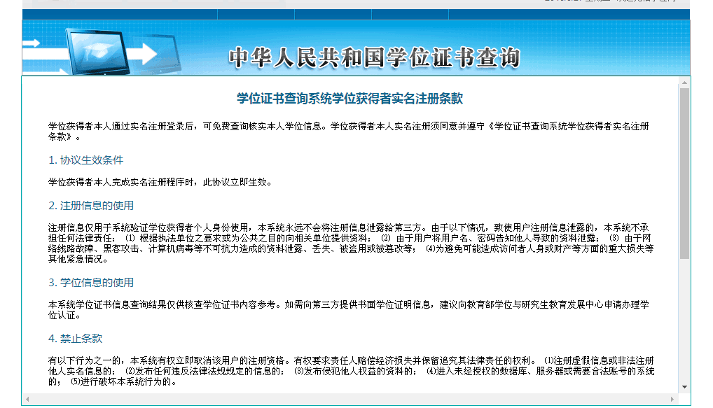

3、点击“我同意”

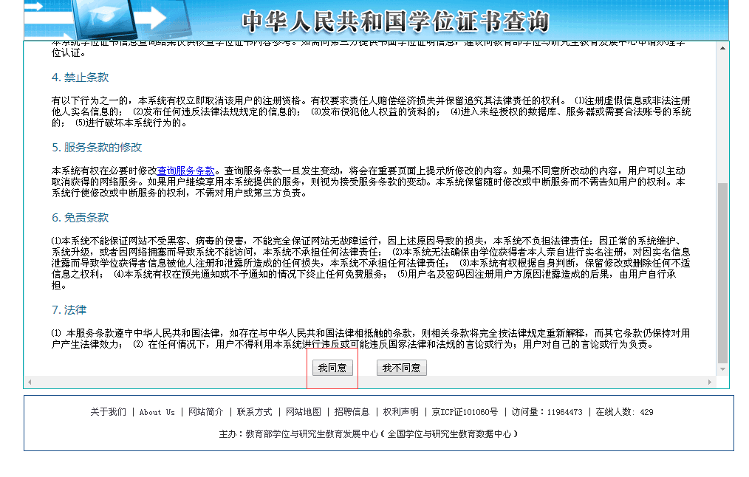

4、填写注册信息，**注意必须实名注册，方可查询本人学位信息**

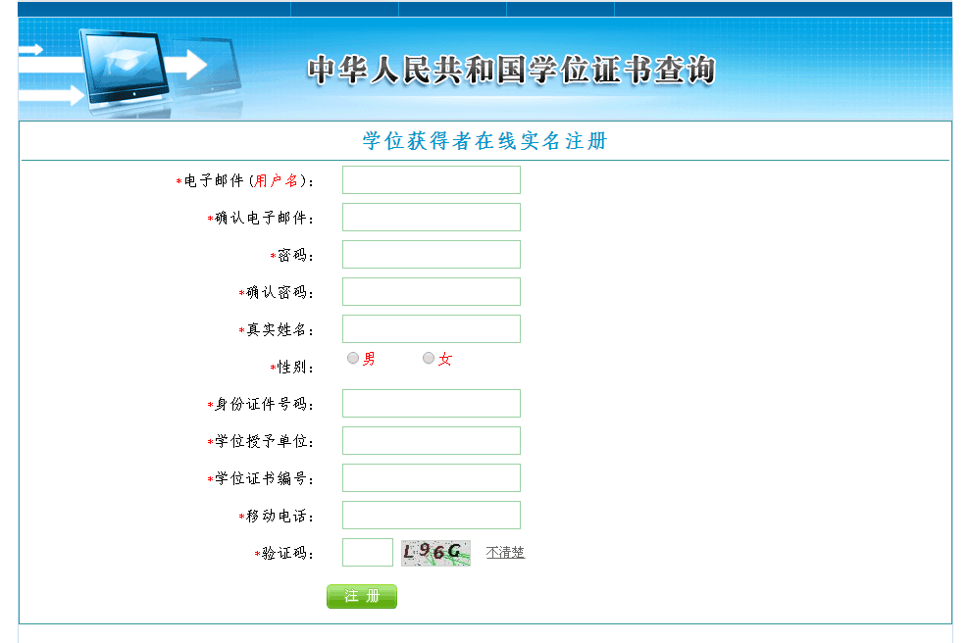

5、实名注册信息填写完毕，五分钟之后去邮箱查看Email

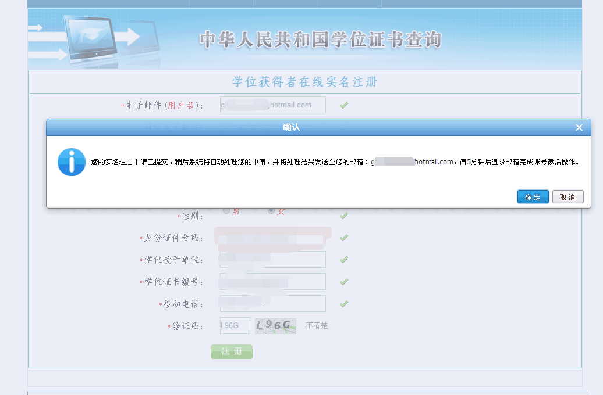

**三．激活账号**

1、邮件激活界面

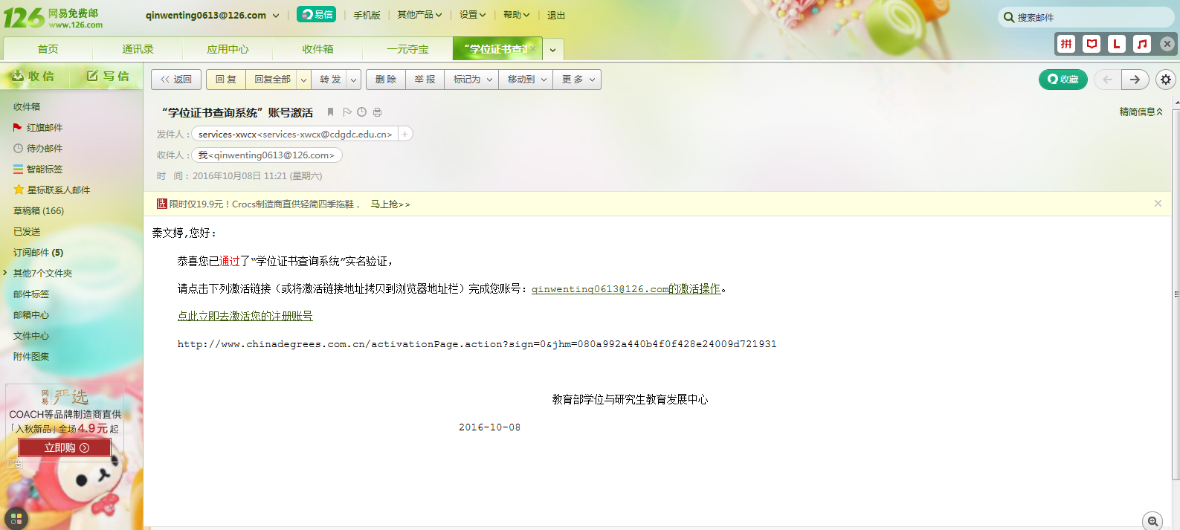

2、输入验证码激活账号

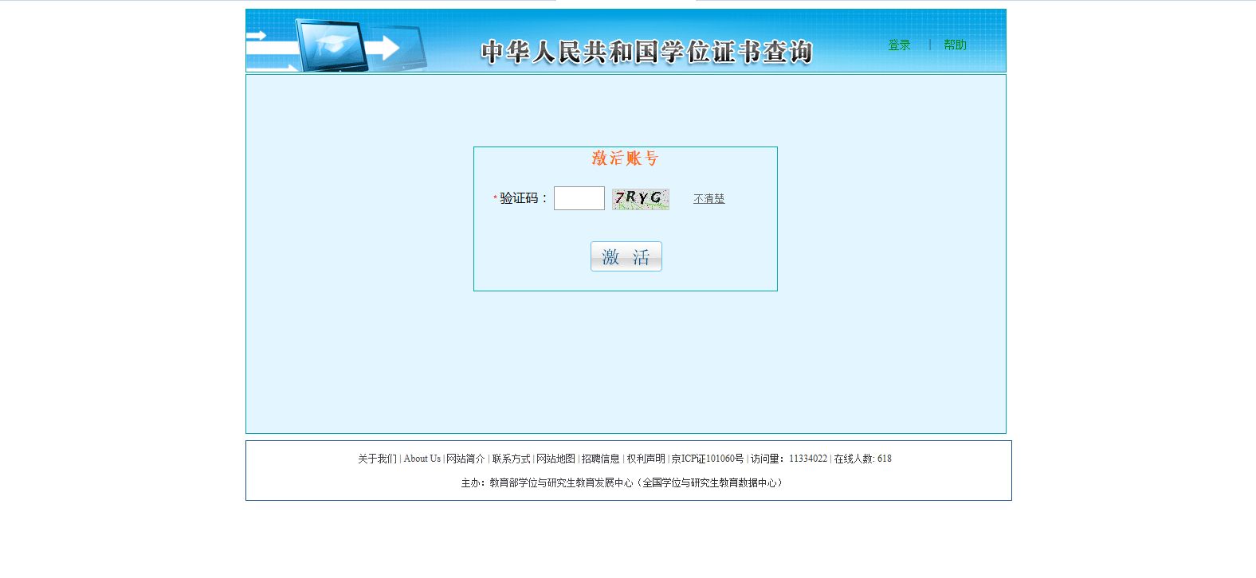

**四．登陆系统**

1、激活后重新登陆

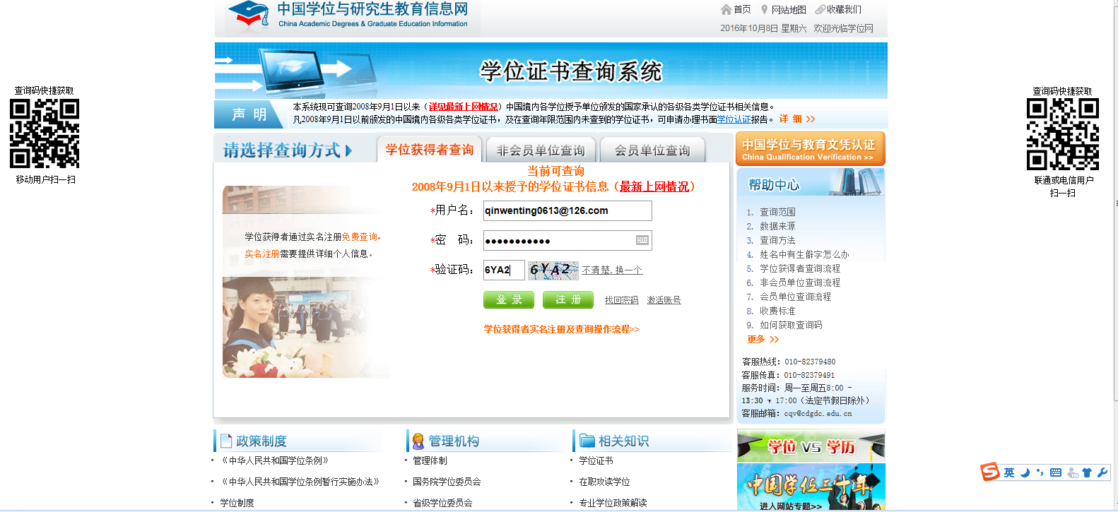

**五．查询学位**

1、点击查询结果

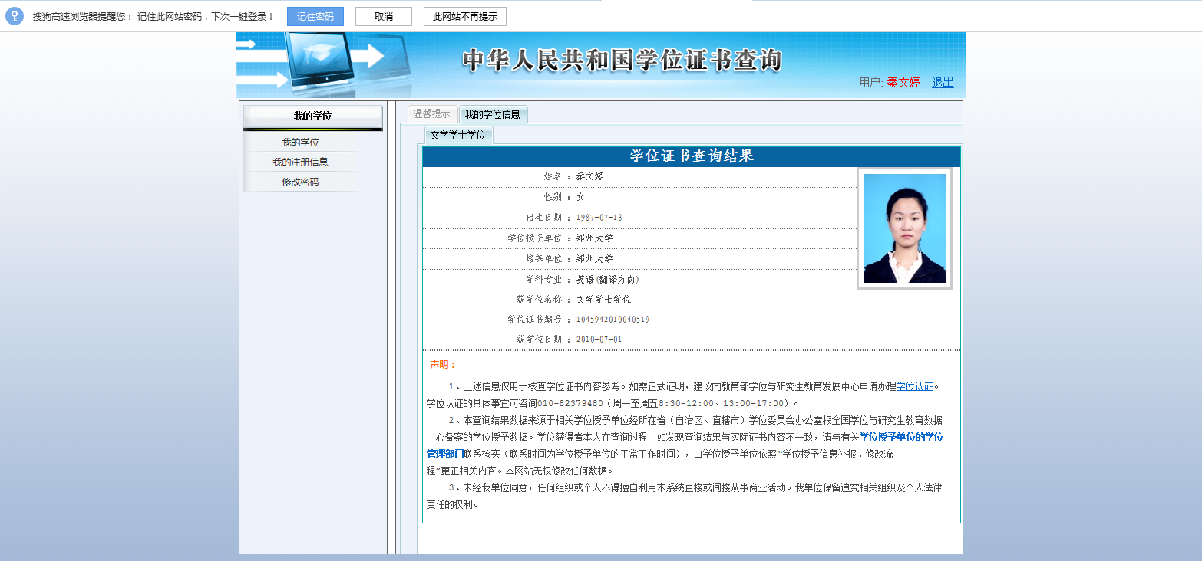

2、打印本人的学位证书查询结果

附2：

**承诺书**

本人承诺，本人所提供的《学位证书查询结果》，是通过中国学位与研究生教育信息网（网址：<http://www.chinadegrees.com.cn/>）“学位证书查询系统”查询获得的。

本人保证，所提供的全部信息均真实有效，不存在任何虚假信息，否则，一切后果自负，并将被取消申请中国人民大学硕士学位的资格。

承诺人：

年 月 日

**考试**

学员入学后须参加三种类别的考试：非题库考试、题库考试和全国综合水平考试。以上三个考试均为闭卷考，60分以上（包括60分）通过；未办资格卡学员不允许参加考试；办理资格卡后三个考试可以同时进行，互不影响；所有考试均须在资格卡有效期4年内通过。

**1.非题库考试**

非题库由任课老师组织闭卷考试，已办资格卡学员考试（包括补考）时需携带资格卡、身份证作为身份证明方可进入考场参加考试，未提供者监考老师有权拒绝其参加考试，具体考试时间参见课表和任课老师的具体通知。学生必须当堂考试，不得替考，不得提前或事后补交考试卷。

**替考：**随堂考试须本人在课堂上完成；如找人替考，研究生院在答辩前的试卷审核中发现笔迹不一致的将取消其**申请硕士学位的**资格。

**不及格**：非题库考试不及格会电话通知相应同学补考，请保持手机畅通，如联系方式有变动请告知教务老师。

**补考**：如错过非题库考试或考试不及格，可以申请补考；每年的3月和9月可打电话咨询具体的上课时间、地点，非题库考试补考不需要重新缴纳考试费。

**成绩查询**：每年的4月底和10月底可在研究生院官网查询上学期考试成绩。

**查询网站**：中国人民大学研究生院——同等学力——申请学位考试——同等学力学员考试成绩查询http://tdxl.ruc.edu.cn/cjcx/

**2.题库考试**

题库由学校统一组织安排考试，题库考试每年考两次，时间为4月和10月，每年大约2月和9月开始报名，具体的报名、缴费时间会根据学校当年的工作安排将通知发在中国人民大学研究生院官网（http://grs.ruc.edu.cn/second/academic.html），请关注网站通知，不要错过报名、缴费时间。

**基本流程**：

1. **缴费：**新办资格卡的学员在规定时间和地点缴纳考试费；往年办理资格卡的学员先在研究生院网站—同等学力—申请学位考试—考试缴费通知单下载中查询自己是否欠费，若欠费，在规定时间、地点缴纳所欠费用；若不欠费，在规定时间选择本次考试的考试科目。

**缴费注意事项**：每位考生均须在无欠费状态下才可以进行具体考试科目的选择，即出现考试不及格或缺考情况的考生，均需将欠费补齐方可选考。

**选择考试科目**：所有学员缴纳考试费后须选择本次题库考试要考的具体科目，只缴纳费用没有选择具体考试科目的学员无法参加当次考试。

1. **打印考试通知单：**选择好考试科目后在规定时间上中国人民大学研究生院网站上下载考试通知单。（考试通知单上表明了你本次考试的具体考试科目和考试时间、地点）
2. **参加考试：**按照考试通知单上标明的时间、地点携带身份证、资格卡和考试通知单按时参加考试。（如须携带其他证件，参见考试当年考试通知单标注。）

对于丢失资格证或身份证的学员，无法进行资格证补办手续。只能在考试前一周由所在学院为其打印“题库课考试入场单”，并盖章确认。随后由学员本人在第一场考试开考前半小时携带身份证（身份证丢失的学员携带临时身份证、社保卡或护照）到研究生院综合办同等学力科审核盖章。学员凭加盖两章的“题库课考试入场单”入场考试。“题库课考试入场单”须加盖双章方为有效。

1. **成绩查询及重考事宜**：题库考试成绩学生须每年6月和次年1月自己通过此路径（中国人民大学研究生院——同等学力——申请学位考试——同等学力学员考试成绩查询）查询，60分以下为不及格，不及格考生须在资格卡有效期内重新报名考试。报名、缴费方式同上，详见每年官网具体通知。
2. **关于作弊的处分：**请大家严格遵守学校的考试制度。如有考生在题库考试中作弊一次，取消考试资格一年（即两次）；如第二次发现其作弊直接取消其申请硕士学位资格。

**3.全国综合水平考试**

全国综合水平考试由教育部统一组织安排考试，全国综合水平考试每年考一次，包括外语和专业综合两门。每年教育部和学校发出考试通知后学院会将详细考试信息会发在中国人民大学新闻学院官网（<http://jcr.ruc.edu.cn/>）中教学培养——课程研修班栏目中，请关注网站通知。

**基本流程**：

1. **查看通知**：新办理资格卡的同学在中国人民大学新闻学院官网查看全国综合水平考试注册的通知，按照通知中的具体要求在教育部网站 “全国同等学力人员申请硕士学位管理工作信息平台”进行注册。
2. **信息平台注册**：在教育部网站“全国同等学力人员申请硕士学位管理工作信息平台”上进行注册。（账号、密码须自己保存好，后台不在学校，学院无法查询也无法找回密码）
3. **提交学位申请**：注册完毕后须按照系统提示流程和要求填写个人基本信息并提交学位申请。
4. **现场采集指纹、头像信息：**按照中国人民大学新闻学院网站中通知的具体时间、地点到学校现场采集指纹、头像信息并核对你填写的个人信息和申请学位信息是否有误。
5. **报名、缴费**：按照教育部规定的时间在你自己的信息平台上进行报名，选择你当年要考试的具体科目，等待审核完毕后在教育部平台上用网银支付考试费用。
6. **打印准考证、参加考试**：缴费完毕后在规定时间打印准考证，按照准考证上的具体时间、地点进行考试。
7. **成绩查询及重考事宜：**学生须每年9月自己通过此路径（中国人民大学研究生院——同等学力——申请学位考试——同等学力学员考试成绩查询）查询考试成绩，60分以下为不及格，不及格考生须在资格卡有效期内按照步骤5和6的要求关注来年的报名时间重新报名考试，已经录入过指纹信息的不需要再重新录入，只须重新报名考试即可。
8. **外语可以选择的具体科目**：全国综合水平考试的外语目前只可以选择以下五个科目：英语、俄语、日语、德语、法语。

**大致时间安排**：

1. **平台注册、提交学位申请和现场采集指纹的时间**：一般为每年11、12月，每年一次，具体时间请关注中国人民大学新闻学院官网通知。
2. **报名时间**：一般为每年的2、3月，具体以教育部当年公布时间为准。
3. **考试时间**：大约每年的5月，具体以教育部当年公布时间为准。